社会法治教研组第 8 次活动
活动时间 | 12.4
主题 | 史料教学
通知 | 大家好！  周五下午有教研活动，安排如下：  第一节：麻宁老师公开课：巩固新生政权  班级：九八班  第二节：泮多爱说课；评课，教师书吧。  请大家准时参加，并相互转告
登记表 | 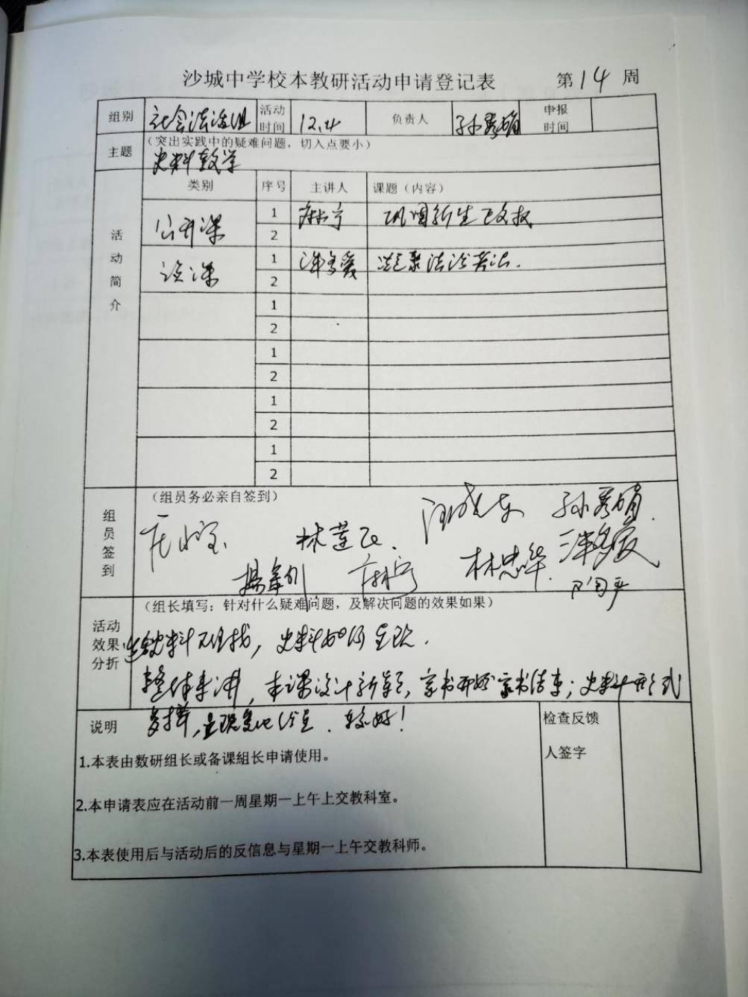
活动内容 | 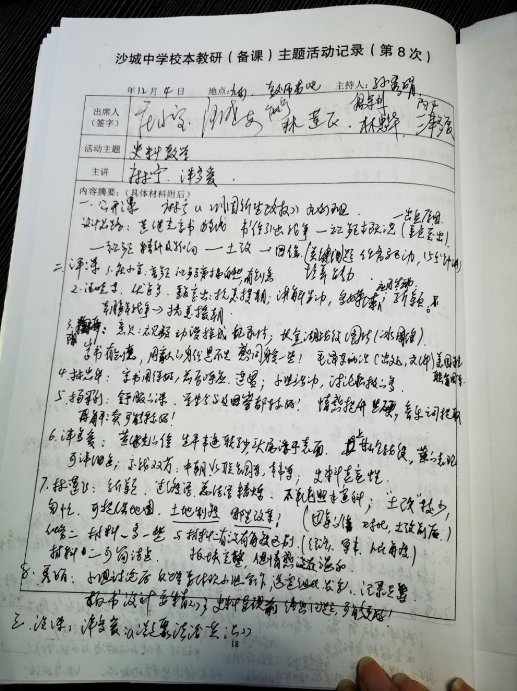
活动照片 | 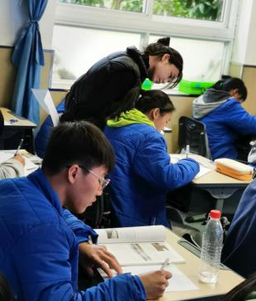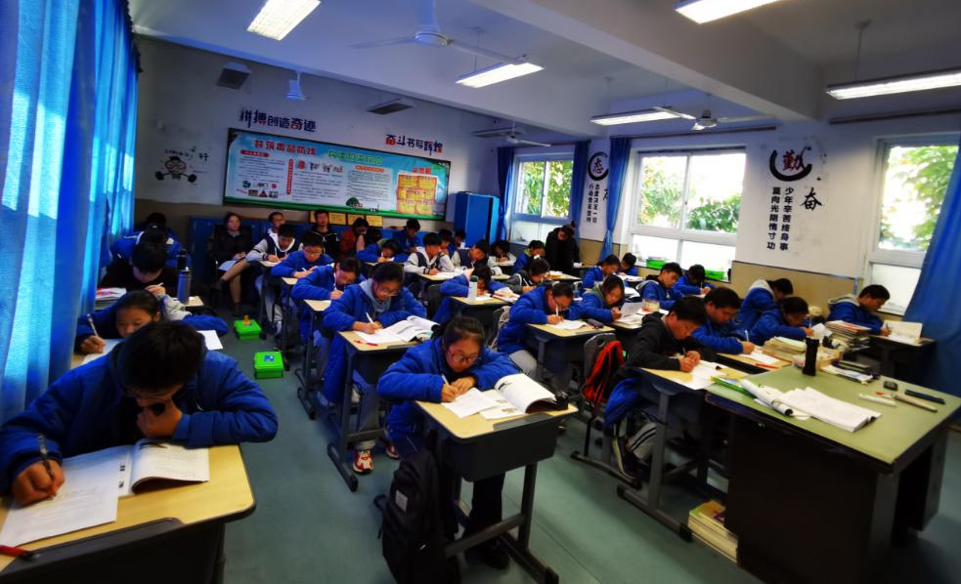  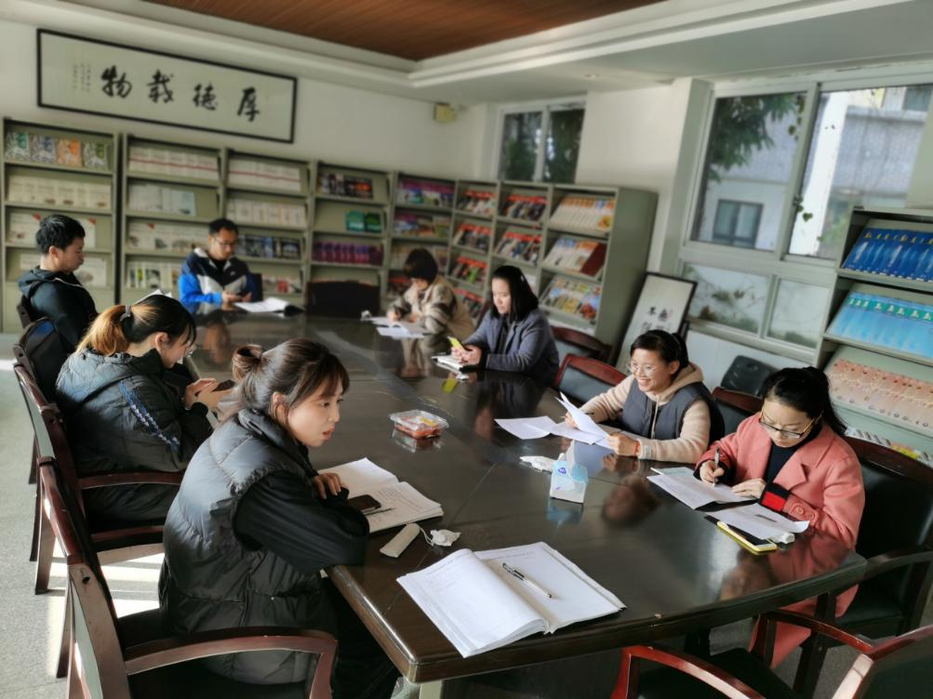

摄影：孙秀娟

